**LAPORAN PELAKSANAAN**

**PLP MBKM USK UNGGUL REKOGNISI KKN**

**SEKOLAH SMA NEGERI UNGGUL HARAPAN PERSADA**



Kelompok:

Ikram (2206102030039/ Pendidikan Sendratasik)

Nazzra Andryani (2206102030009/Pendidikan Sendratasik)

Sarah Dea Nabella (2206102030078/ Pendidikan Sendratasik)

Fidia Elfita (2206103030045/ Pendidikan Fisika)

Ika Agustina (2206103030065/Pendidikan Fisika)

Fitri Maya Sari (2206103020074/Pendidikan Matematika)

Miranda Ashabilla (2206103010056/Pendidikan Biologi)

Sri Nova (2206103040051/Pendidikan Kimia)

Marcela Ananda Anatasya (2206101030069/Pendidikan Ekonomi)



**BAGIAN PENGENALAN LAPANGAN PERSEKOLAHAN (PLP)**

**FAKULTAS KEGURUAN DAN ILMU PENDIDIKAN**

**UNIVERSITAS SYIAH KUALA**

**TAHUN 2024**

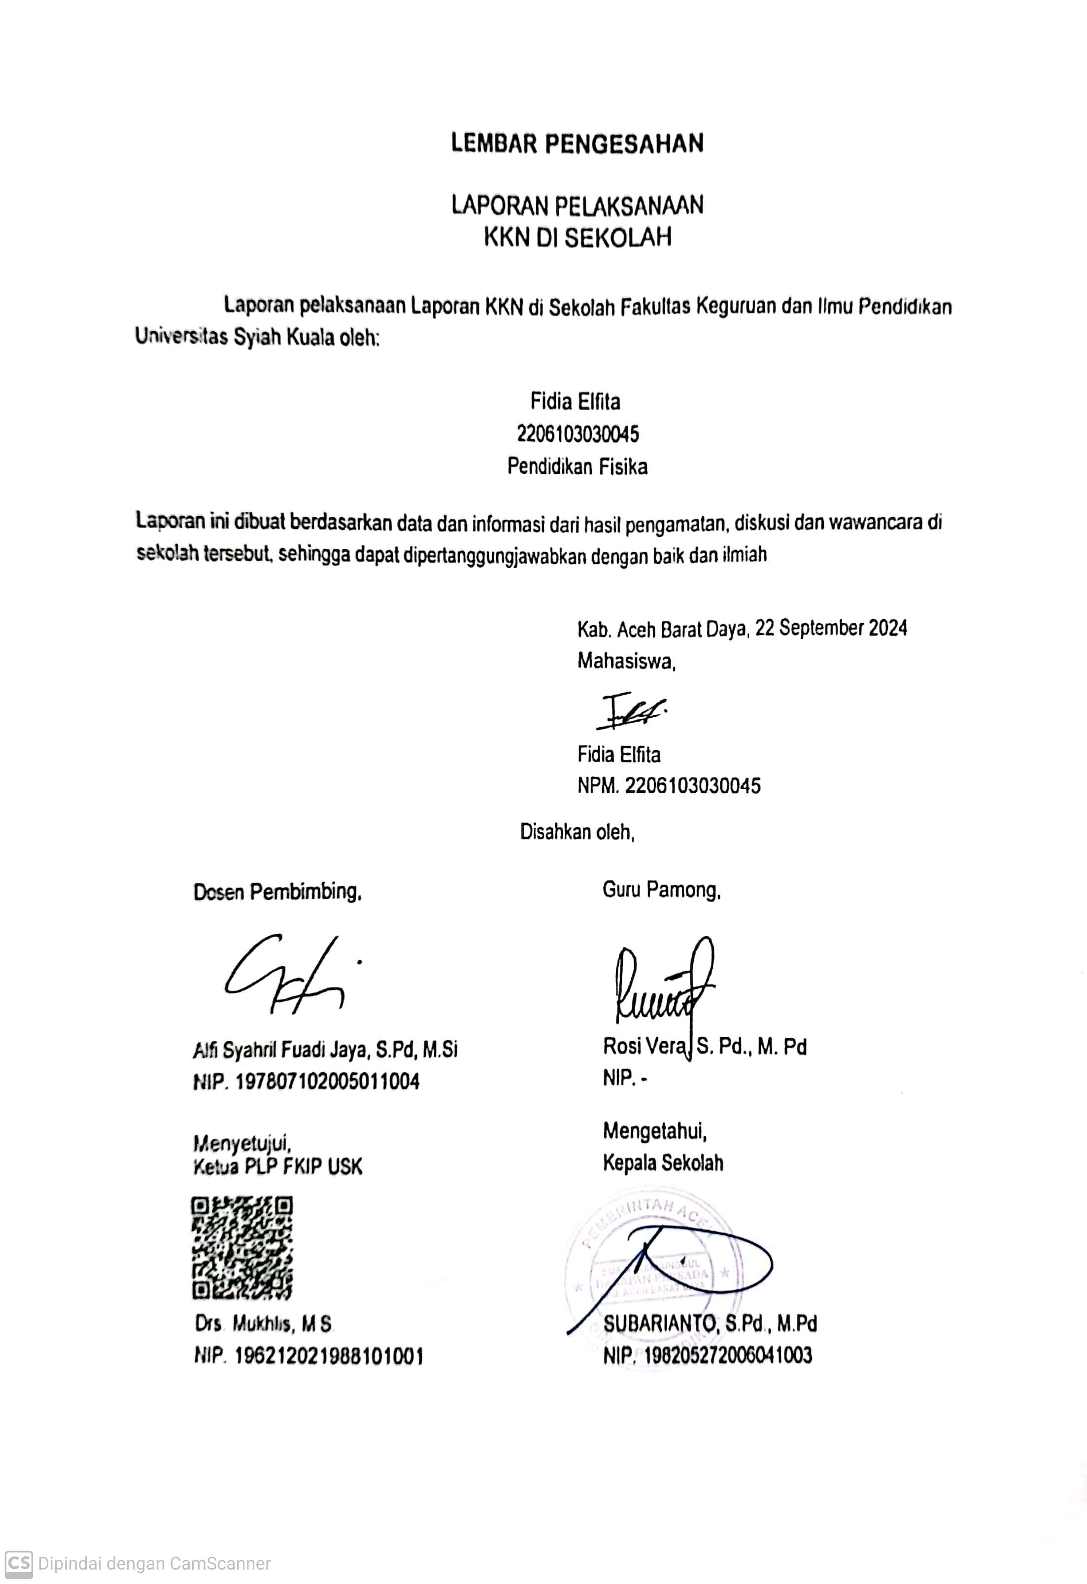

**KATA PENGENTAR**

Dengan mengucapkan puji syukur atas nikmat yang diberikan Allah SWT yang mana telah melimpahkan rahmat, serta taufik dan hidayah_nya, sehingga penulis dapat menyelesaikan kegiatan dan laporan Pengenalan Lapangan Persekolahan II (PLP2). Salawat serta salam semoga tetap dilimpahkan kepada Nabi Muhammad SAW, Keluarga, dan para sahabatnya. Tidak lupa penulis menghanturkan banyak terimakasih dan dukungan kepada semua pihak atas terselesaikannya Laporan Pengenalan Lapangan Persekolahan FKIP USK. Pada kesempatan ini penulis ingin mencurahkan segala rasa terimakasih kepada:

1. Bapak Drs. Muklis, M.S. selaku kepala UP-PLP.
2. Bapak Subarianto, S.Pd., M.Pd selaku kepala sekolah SMA Negeri Unggul Harapan Persada yang telah memberikan kesempatan kepada kami tim penulis untuk melaksanakan kegiatan Pengenalan Lapangan Persekolahan II.
3. Ibu Rosi Vera, S.Pd., M.Pd selaku guru pamong yang telah memantau, membimbing, serta memberikan dukungan kepada penulis dalam melakukan kegiatan Pengenalan Lapangan Persekolahan II.
4. Bapak Alfi Syahril Fuadi Jaya, S.Pd, M.Si selaku dosen pembimbing dimana dengan ketersediaannya telah memantau, membimbing, serta memberikan dukungan kepada penulis dalam melakukan kegiatan Pengenalan Lapangan Persekolahan II.
5. Seluruh guru, staf, karyawan, serta keluarga besar SMA Negeri Unggul Harapan Persada yang telah membantu dam membimbing penulis selama melakukan kegiatan Pengenalan Lapangan Persekolahan II.

Akhir kata penulis ucapkan terimakasih pada semua pihak yang telah berusaha membantu dalam penyusunan laporan ini, dan penulis berharap semoga laporan ini membantu menambah informasi bagi pembaca. Pada penyusunan ini tentunya masih terdapat kekurangan atau kekeliruan, untuk itu panulis mohon masukan dan saran untuk perbaikan dimasa yang akan datang.

Aceh Barat Daya, 19 September 2024

Penulis

# **ABSTRAK**

Kegiatan Kuliah Kerja Nyata ( KKN) merupakan salah satu bentuk pengabdian kepada masyarakat melalui sektor pendidikan. KKN ini dilaksanakan di SMA Negeri Unggul Harapan Persada, yang berlokasi di Kabupaten Aceh Barat daya, selama tanggal 4 sampai 30 september. . Kuliah Kerja Nyata (KKN) merupakan satu bentuk pendidikan dengan cara memberikan pengalaman belajar mahasiswa ditengah masyarakat diluar kampus. Mahasiswa memiliki peran untuk memberikan perubahan atau agent of change bagi masyarakat. Hal ini memberikan kesempatan kepada mahasiswa untuk mengaplikasikan IPTEK untuk meningkatkan sumber daya manusia dan alam yang ada di masyarakat. Belajar bersama masyarakat adalah kegiatan yang dilaksanakan oleh mahasiswa yang mempunyai tujuan umum mendukung dan memprakarsai segala proses pembangunan di masyarakat demi meningkatkan kesejahteraan masyarakat.

Hasil yang diperoleh dengan melaksanakan KKN dapat terbentuknya keterampilan mahasiswa dalam menyusun, melakukan melaksanakan dan mengevaluasi program pembinaan masyarakat khususnya pembinaan keagamaan sesuai dengan disiplin ilmu yang dimiliki oleh tiap-tiap mahasiswa. Terhimpunnya beberapa pengalaman praktis yang diperoleh mahasiswa setelah secara langsung berkecimpung di tengah masyarakat-masyarakat sekolah.

Kata kunci: KKN, Perubahan, Masyarakat

**DAFTAR ISI**

LEMBAR PENGESAHAN i

KATA PENGANTAR iii

ABSTRAK iv

DAFTAR ISI v

DAFTAR TABEL vi

DAFTAR GAMBAR vii

DAFTAR LAMPIRAN viii

BAB I 9

PENDAHULUAN 9

1.1 Latar Belakang Program KKN 9

1.2 Tujuan Program KKN 9

1.3 Manfaat Program KKN 10

BAB II 11

HASIL PELAKSANAAN KEGIATAN 11

2.1 Pelaksanaan Kegiatan KKN Kelompok 11

2.1.2. Pelaksanaan Kegiatan KKN Individul 13

BAB III 24

PENUTUP 24

3.1 Kesimpulan 24

3.2 Saran 24

DAFTAR TABEL

Tabel 2.1. Daftar Nama Kelompok KKN………………………………………………………………..

**DAFTAR GAMBAR**

**DAFTAR LAMPIRAN**

Lampiran 1 Dokumentasi Kegiatan KKN Kelompok……………………………………………………..

Lampiran 1 Dokumentasi Kegiatan KKN Individu……………………………………………………..

**BAB I**

**PENDAHULUAN**

**1.1 Latar Belakang Program KKN**

PLP MBKM USK Unggul rekognisi KKN merupakan kegiatan yang dilaksanakan sebagai sarana latihan kerja bagi mahasiswa yang sedang menempuh pendidikan di Fakultas Keguruan dan Ilmu Pendidikan (FKIP). Salah satu kegiatan yang menambah daya kritis dan pengalaman bagi mahasiswa dalam bentuk nyata yaitu melalui kegiatan KKN. KKN merupakan salah satu tridarma perguruan tinggi yang wajib dilaksanakan oleh semua mahasiswa sebagai salah satu syarat utama kelulusan dalam mencapai predikat sarjana atau diploma, oleh karena itu mahasiswa harus siap beradaptasi dengan lingkungan sekolah untuk melakukan program dalam menerapkan program yang sudah di rancang. Program KKN merupakan mata kuliah intrakurikuler yang wajib ditempuh oleh mahasiswa pada tiap-tiap program studi jenjang S-1. Kegiatan KKN ini didasari pada Undang-Undang Republik Indonesia Nomor 20 Tahun 2003 tentang Sistem Pendidikan Nasional pada Pasal 20 Ayat 2 dinyatakan bahwa: “Perguruan tinggi berkewajiban menyelenggarakan pendidikan, penelitian, dan pengabdian masyarakat”. Begitu pula pada Pasal 24 Ayat 2 disebutkan: “Perguruan tinggi memiliki otonomi untuk mengelola sendiri lembaga sebagai pusat penyelenggaraan Pendidikan tinggi, penelitian ilmiah dan pengabdian kepada masyarakat”. Dimana hal ini bertujuan untuk meningkatkan kemampuan mahasiswa serta upaya untuk membentuk sikap dan keterampilan sebagai calon guru atau calon pendidik professional (Syardiansah, 2019).

Tujuan umum dari pelaksanaan KKN adalah untuk menerapkan, mengamalkan, dan membudayakan ilmu pengetahuan dan teknologi guna memajukan kesejahteraan umum dan mencerdaskan kehidupan bangsa memberikan pengalaman praktis kepada praktikan dalam mengaplikasikan teori dan praktik. Secara khusus KKN dilaksanakan dengan tujuan meningkatkan profesionalitas praktikan dalam melaksanakan tugas-tugasnya kelak sebagai seorang pendidik yang hidup di lingkungan masyarakat, membantu menyelesaikan masalah yang dihadapi Masyarakat dengan memanfaatkan keahlian sivitas akademika yang relevan, dan meningkatkan kecerdasan intelektual, kecerdasan emosional, dan kepekaan sosial dalam melaksanakan tugas kelak sebagai tenaga pendidik yang profesional (Laia, 2022).

Target yang diharapkan tercapai dikalangan mahasiswa KKN adalah tumbuh dan berkembangnya sikap peduli di kalangan mahasiswa, sikap sensitifnya terhadap permasalahan yang ditemui di Masyarakat sekolah. Terbentuknya keterampilan mahasiswa dalam menyusun, melakukan melaksanakan, dan mengevaluasi program pembinaan masyarakat. Oleh karena itu, diharapkan program KKN dapat memberikan manfaat yang lebih besar bagi SMA Negeri Unggul Harpan Persada maupun mahasiswa karena dengan di adakannya KKN ini dapat membantu peserta didik dan sekolah dalam menyelesaikan masalah-masalah yang dihadapi. Selain itu juga mahasiswa diharapkan dapat memetik pengalaman bagaimana bersosialisasi sehingga membentuk seorang pribadi yang sosial serta berakhlak yang baik Ketika berpartisipasi melaksanakan program KKN.

**1.2 Tujuan KKN MBKM USK UNGGUL**

Adapun tujuan kegiatan KKN MBKM USK Unggul di SMA Negeri Unggul Harapan Persada diantaranya sebagai berikut:

1. Untuk dapat dijadikan sebagai sarana latihan bagi mahasiswa/i agar bisa terampil berperan sebagai motivator dan inovator dalam pelaksanaan pembangunan.
2. Mendekatkan pihak mahasiswa dengan warga sekolah yang bertujuan untuk mewujudkan kemitraan antara perguruan tinggi dengan sekolah.
3. Memberikan gambaran secara deskriptif perkembangan, kemajuan dan hasil-hasil yang dicapai per sektoral oleh mahasiswa selama melaksanakan tugas KKN.
4. Membantu pemerintah untuk melakukan pergerakan pembangunan di lingkungan sekolah.
5. Membentuk sarjana yang berakhlak mulia, berilmu serta bertanggung jawab terhadap lingkungan serta membawa bangsa ini menjadi lebih maju berdasarkan pancasila.
6. Memberikan latihan dan bimbingan kepada mahasiswa sebagai calon pemimpin sehingga diharapkan dapat menjadi pemimpin yang mempunyai pengetahuan, keterampilan, sikap dan nilai kepemimpinan.
7. Memotivasi Mahasiswa KKN guna memberdayakan dan meningkatkan kesejahteraan peserta didik SMA Negeri Unggul Harapan Persada melalui program-program yang telah direncanakan.
8. Mengembangkaan ilmu sesuai dengan bidangnya yang selama ini sudah dipelajari di perguruan tinggi, yang tentu saja ini merupakan sebagai bentuk dari kaderisasi pembangunan dari kawula muda untuk Indonesia.
9. Memahami teknik-teknik memecahkan masalah, dan menguji teori–teori yang telah diperoleh mahasiswa di bangku perkuliahan serta mengetahui watak dan pribadi masyarakat, khususnya warga SMA Negeri Unggul Harapan Persada.

**1.3 Manfaat KKN MBKM USK UNGGUL**

Program KKN MBKM USK Unggul diharapkan bermanfaat bagi mahasiswa, sekolah, dan Universitas. Semua itu dapat dijabarkan sebagai berikut:

1. **Manfaat bagi mahasiswa**
2. Membangun landasan jati diri calon pendidik melalui berbagai kegiatan program kerja di sekolah.
3. Mendapatkan pengalaman untuk menuangkan ilmu-ilmu di dalam lapangan kerja.
4. Mendapatkan kesempatan untuk saling bekerja sama satu sama lainnya.
5. Mendapatkan kesempatan untuk berperan sebagai motivator, fasilitator, dan membantu pemikiran sebagai problem solver.
6. **Manfaat bagi sekolah**
7. Menciptakan kerjasama yang saling menguntungkan antara sekolah mitram dengan Universitas Syiah Kuala.
8. Memperoleh kesempatan untuk ikut serta dalam menyiapkan calon guru yang berdedikasi dan profesional.
9. Mendapatkan bantuan pemikiran tenaga, ilmu dan teknologi dalam merencanakan serta melaksanakan pengembangan sekolah.
10. **Manfaat bagi Universitas**
11. Membangun sinergitas antara sekolah dengan Universitas Syiah Kuala dalam mempersiapkan lulusan yang bermutu.
12. Membina relasi kerja sama dengan sekolah mitra sebagai upaya dalam meningkatkan keterkaitan dan kesepadanan antara substansi akademik dengan pengetahuan dan keterampilan sumber daya manusia.

**BAB II**

**HASIL PELAKSANAAN KEGIATAN**

**2.1 Pelaksanaan Kegiatan KKN**

Dalam program MBKM USK Unggul, pelaksanaan KKN dilaksanakan secara beriringan dengan program PLP 1 dan PLP 2. SMA Negeri Unggul Harapan Persada melaksanakan proses belajar mengajar yaitu mulai dari pukul 07.45 hingga 14.40 WIB, maka kegiatan KKN dilakukan oleh mahasiswa MBKM USK Unggul pada sore hari di lingkungan sekolah, agar tidak mengganggu proses belajar mengajar di sekolah.

**2.1.1 Nama-nama Anggota KKN MBKM USK Unggul SMA Negeri 1 Kuta Baro**

**Tabel 2.1. Daftar Nama Kelompok KKN**

|  |  |  |
| --- | --- | --- |
| **NAMA** | **NPM** | **PROGRAM STUDI** |
| Ikram | 2206102030039 | Pendidikan Sendratasik |
| Nazzra Andryani | 2206102030009 | Pendidikan Sendratasik |
| Sarah Dea Nabella | 2206102030078 | Pendidikan Sendratasik |
| Fidia Elfita | 2206103030045 | Pendidikan Fisika |
| Ika Agustina | 2106103030065 | Pendidikan Fisika |
| Fitri Maya Sari | 2206103020074 | Pendidikan Matematika |
| Miranda Ashabilla | 2206103010056 | Pendidikan Biologi |
| Sri Nova | 2206103040051 | Pendidikan Kimia |
| Marcela Ananda Anatasya | 2206101030069 | Pendidikan Ekonomi |

**2.1.2 Pelaksanaan Kegiatan KKN Kelompok MBKM USK Unggul**

Pelaksanaan kegiatan KKN yang telah dilakukan terbagi menjadi dua, yaitu kegiatan kelompok dan juga kegiatan KKN individu. Kegiatan KKN kelompok dilakukan oleh seluruh mahasiswa PLP MBKM USK Unggul di SMA Negeri Unggul Harapan Persada. Berikut merupakan beberapa kegiatan yang dilakukan secara berkelompok di SMA Negeri Unggul Harapan Persada:

1. **Apotek Hidup**

Apotik hidup adalah istilah lahan yang ditanami tumbuhan yang berkhasiat untuk obat secara tradisional. Beberapa jenis tumbuhan dapat hidup di negeri tercinta ini dan dengan kegunaan serta manfaat masing-masing. Lebih dari 1000 spesies tanaman obat di Indonesia sebagian besar belum teridentifikasi secara ilmiah (Syarif, 2015).

Setelah mahasiswa MBKM USK Unggul melakukan observasi persekolahan banyak terdapat lahan kosong yang dapat dijadikan sebagai projek dari KKN. Oleh karena itu, timbullah suatu ide untuk membuat projek KKN Apotek Hidup. Program KKN ini bertujuan Untuk penanganan pertama warga sekolah dan sebagai cadangan obat yang bisa diracik sendiri saat warga sekolah sakit. Program Apotik Hidup berjalan lancar walaupun didalam proses pelaksanaan terdapat banyak kendala dan rintangan yang didapatkan oleh mahasiswa. Berikut rincian program pelaksanaan Apotik Hidup:

**Nama Program** : Apotek Hidup

**Deskripsi Program** : Program Apotek Hidup adalah program pembuatan lahan yang

ditanami tanaman yang bisa digunakan sebagai obat-obatan, yang

bertujuan untuk sebagai penangganan pertama bagi warga SMA

Negeri Unggul Harapan Persada.

**Waktu Pelaksanaan** : 24 Juli – 25 September 2024

**Biaya yang dikeluarkan** : Rp. 1.500.000

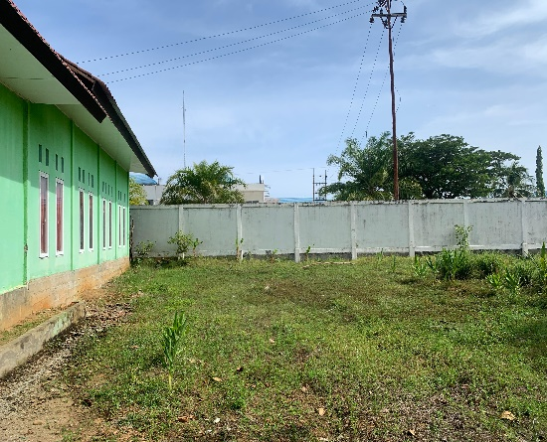 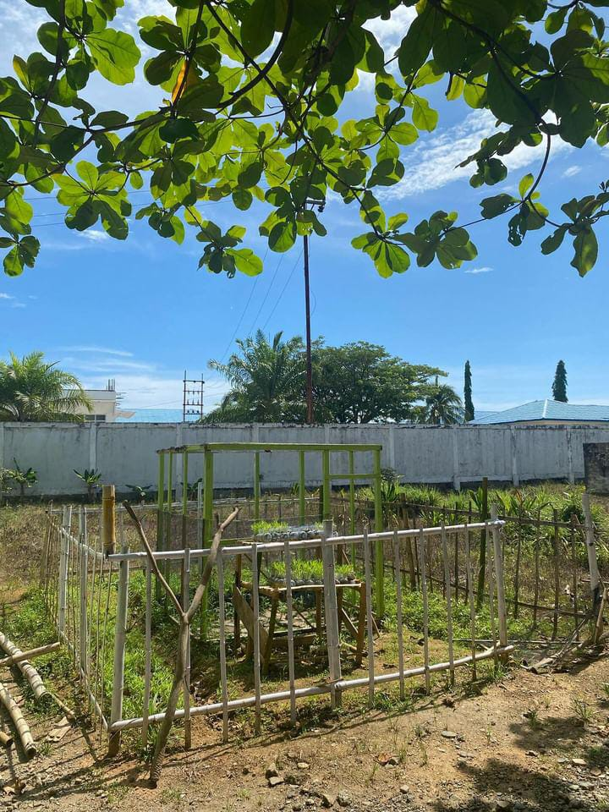

Gambar 2.1 Apotek Hidup sebelun Gambar 2.2 Apotek Hidup Sesudah

1. **Pengecetan Lapangan Bulu Tangkis**

Program KKN cat lapangan sekolah adalah salah satu bentuk kegiatan pengabdian masyarakat yang dilakukan oleh mahasiswa dalam rangka Kuliah Kerja Nyata (KKN). Program ini berfokus pada perbaikan sarana dan prasarana pendidikan di sekolah, khususnya pada area lapangan bulu tangkis yang membutuhkan pengecatan ulang. Adapun tujuan program ini adalah untuk Memfungsikan Kembali lapangan bulu tangkis yang sudah lama tidak berfungsi dengan baik. Program ini berjalan dengan lancar tanpa ada hambatan apapun dalam proses pelaksanaan pengecetan lapangan. Berikut rincian program pengecetan lapangan bulu tangkis:

**Nama Program** : Pengecetan Lapangan Bulu Tangkis

**Deskripsi Program** : Program pengecetan lapangan bulu tangkis adalah program

pengecetan lapangan yang bertujuan untuk Memfungsikan Kembali lapangan bulu tangkis yang sudah lama tidak berfungsi dengan baik

**Waktu Pelaksanaan** : 25 Agustus 2024

**Biaya yang dikeluarkan** : Rp. 1.000.000

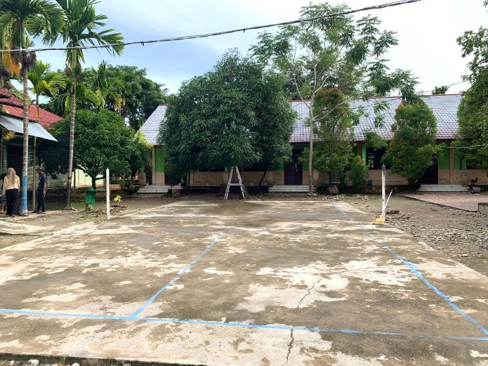 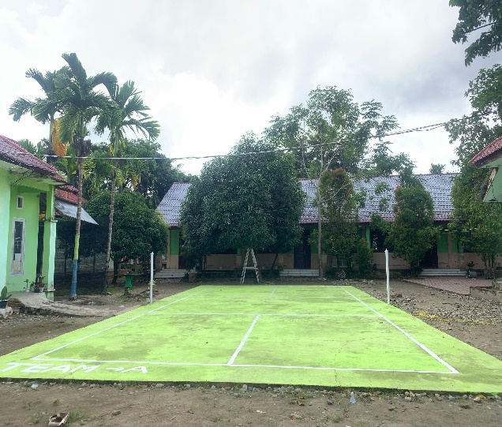Gambar 2.3 Pengecetan Lapangan Bulu Tangkis Gambar 2.4 Pengecetan Lapangan Bulu Tangkis

Sebelum Sesudah

1. **Three Warning Flags**

Peduli lingkungan merupakan sikap dan tindakan untuk mencegah kerusakan pada lingkungan alam disekitarnya serta berupaya untuk memperbaiki kerusakan-kerusakan yang sudah ada. Kebersihan di lingkungan sekolah bukan hanya tanggung jawab siswa, akan tetapi juga menjadi tanggung jawab guru dan semua yang ada di sekolah. Namun pada kenyataannya, masih banyak sekolah yang lingkungannya belum terjaga. Yang menjadi penyebab tidak terjaganya lingkungan sekolah yaitu karena kurangnya kesadaran dalam menjaga kebersihan lingkungan sekolah. Dengan adanya masalah sampah tersebut sangat diperlukan adanya perhatian khusus terhadap lingkungan, selain itu juga kesadaran dari diri setiap individu. untuk selalu menjaga lingkungan. Maka dari itu gerakan peduli lingkungan sangat dibutuhkan untuk menjaga lingkungan agar tetap bersih (Ismail, 2021).

Setelah melihat kondisi dan keadaan sekolah mahasiswa MBKM USK Unggul membuat sebuah program yang bernama Three Warning Flags yang bertujuan untuk membentuk kesadaran terhadap kerbesihan dan kedisiplinan pada diri peserta didik. program ini berjalan dengan lancar yang mendapatkan hasil yang sangat maksima. Kebersihan kelas dan kedesiplinan peserta didik mulai tumbuh begitu, peserta didik begitu antusias dalam mendapatkan bendera sehingga kebersihan kelas sangat terjaga dan kedisiplinan saat datang kesekolah mulai meningkat.

Berikut rincian dari program Three Warning Flags:

**Nama Program** : Three Warning Flags

**Deskripsi Program** : Program Three Warning Flags adalah Program pebuatan bendera

yang terdiri dari 3 warna( telat: kuning, putih:bersih, hitam:kotor) yang bertujuan untuk untuk membentuk kesadaran terhadap kerbesihan dan kedisiplinan pada diri peserta didik.

**Waktu Pelaksanaan** : 26 Agustus 2024

**Biaya yang dikeluarkan** : Rp. 100.000

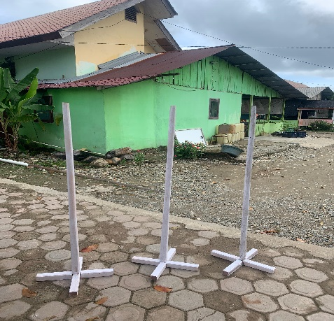 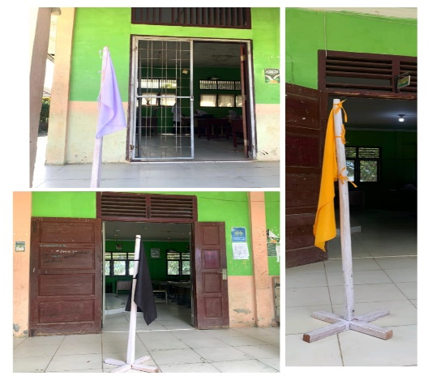

Gambar 2.5 Three Warning FlagsGambar 2.6 Three Warning Flags

Sebelum Sesudah

**2.1.3 Pelaksanaan Kegiatan KKN Individu MBKM USK Unggul**

Pelaksanaan kegiatan KKN yang telah dilakukan terbagi menjadi dua, yaitu kegiatan kelompok dan juga kegiatan KKN individu. Kegiatan KKN Individu hanyak dilakukan oleh mahasiswa dari masing-masing program studi. Berikut merupakan beberapa kegiatan yang dilakukan secara berkelompok di SMA Negeri Unggul Harapan Persada:

**a. Membersihkan Laboratorium**

laboratorium merupakan salah satu dari sarana pendidikan, yang berguna sebagai tempat untuk berlatih dan kontak dengan objek yang akan dipelajari secara langsung oleh peserta didik, baik itu melalui kegiatan pengamatan secara langsung ataupun melalui percobaan. Agar laboratorium dapat berfungsi dan efisien, maka laboratorium sebagai prasarana pendidikan harus dikelola, ditata dan mempunyai mekanisme kerja yang jelas atau memerlukan pengelolaan laboratorium. Kerusakan yang terjadi pada peralatan laboratorium dapat dicegah dengan melakukan upaya pemeliharaan dan penyimpanan peralatan secara rutin dan teratur. Disadari atau tidak, kerusakan pada peralatan laboratorium akan berakibat langsung pada biaya yang besar untuk mengganti komponen peralatan yang rusak.Agar peralatan di laboratorium selalu dalam keadaan siap untuk dipakai, maka diperlukan pemeliharaan dan penyimpanan peralatan laboratorium yang baik. (Nayiroh, 2019).

Program KKN Mandiri yang penulis laksanakan yaitu program membersihkan dan memeperindah laboratorium Fisika. Program ini bertujuan ntuk menciptakan Lingkungan kerja yang bersih dan teratur meningkatka n efisiensi dan kenyamanan kerja

Berikut rincian dari program pembersihan laboratorium Fisika:

**Nama Program** : Membersihkan Laboratorium Fisika

**Deskripsi Program** : Membersihkan dan Memperindah Laboratorium Fisika agar semua

praktikan yang menggunakan laboratorium bisa lebih nyaman di

saat melaksanakan praktikum yang bertujuan untuk menciptakan

Lingkungan yang bersih dan teratur meningkatkan efisiensi dan

kenyamanan kerja

**Waktu Pelaksanaan** : 05 September 2024

**Biaya yang dikeluarkan** : Rp. 85.000

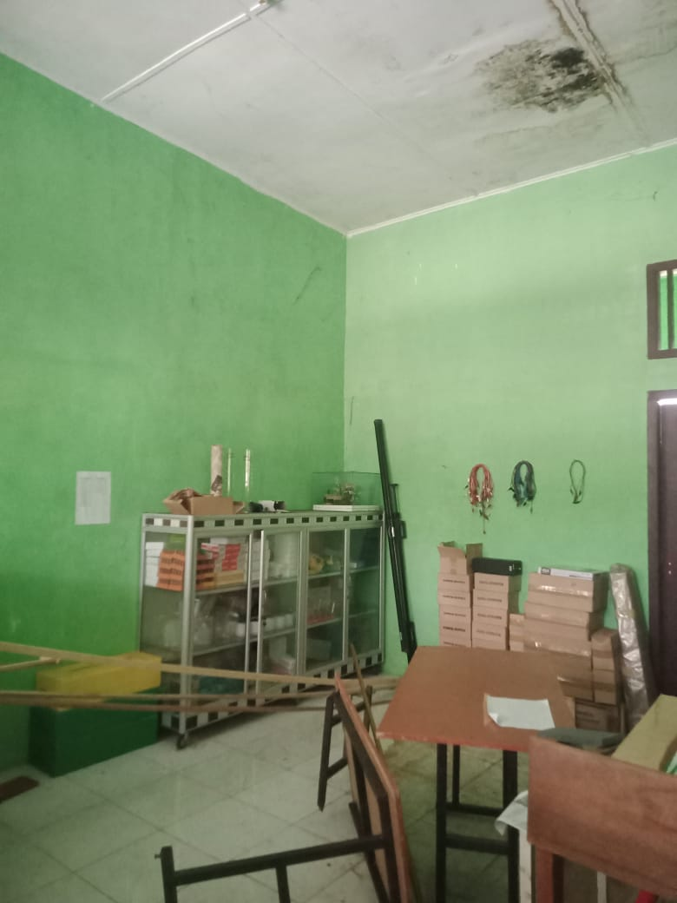 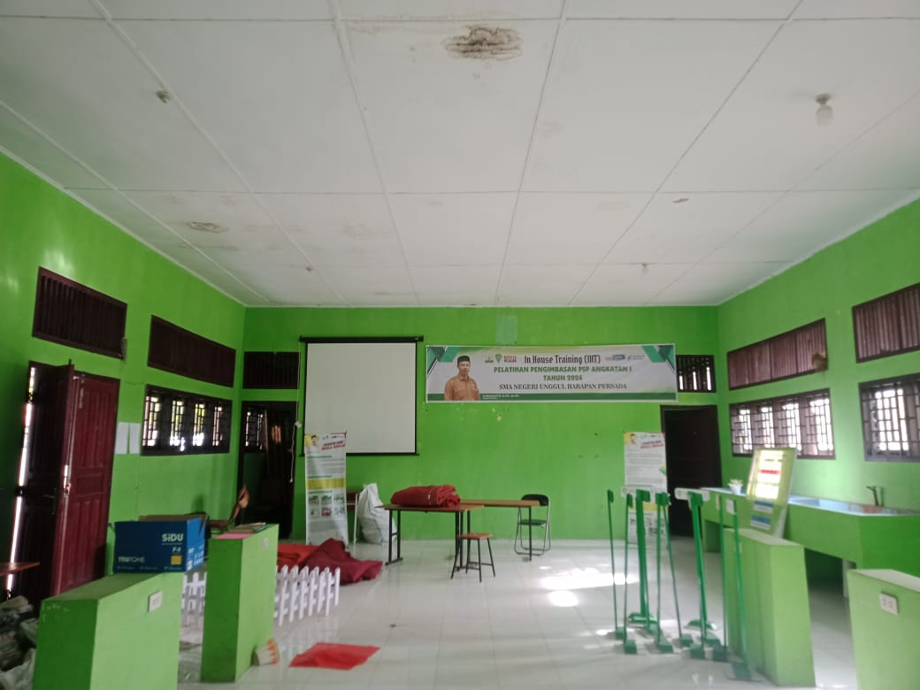

Gambar 2.7 Laboratorium Fisika Sebelumdibersihkan

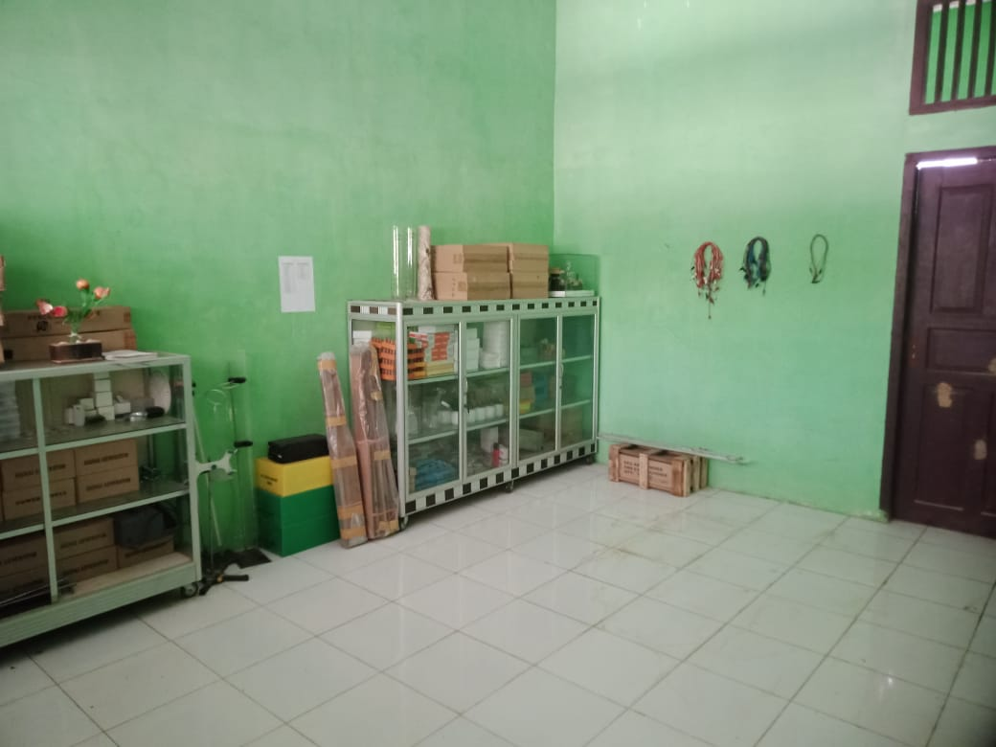 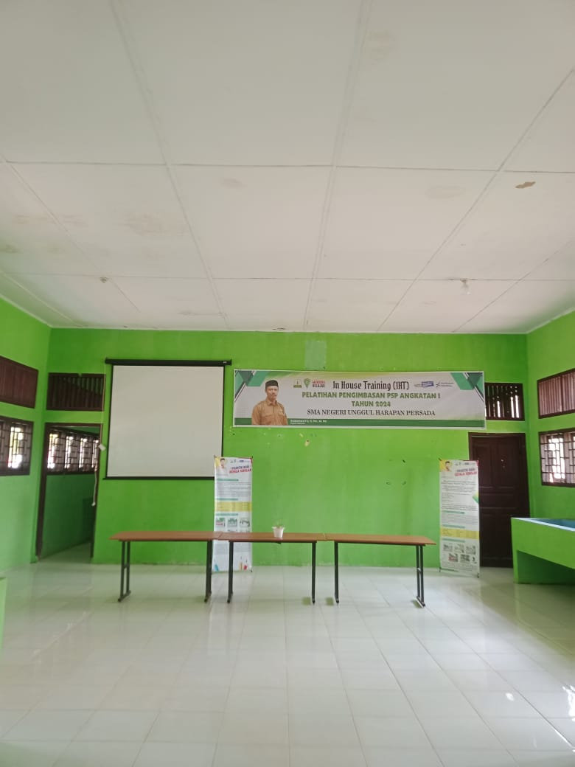

Gambar 2.6 Laboratorium Fisika Sesudah dibersihkan

**Les Privat Matematika**

Matematika merupakan mata pelajaran pokok di setiap satuan pendidikan, mulai dari Sekolah Dasar (SD) sampai dengan Perguruan Tinggi. Akan tetapi pada kenyataannya matematika sering dianggap sebagai pelajaran yang sulit, menakutkan dan membosankan bagi sebagian besar anak sekolah, meskipun tidak sedikit yang menyenangi pelajaran ini. Bukan hal yang mengherankan bila sejak dulu begitu banyak bimbingan belajar atau pun les privat matematika sangat diminati, dan juga banyak metode belajar matematika yang bermunculan seperti sempoa, jarimatika ataupun jari magic. Semua itu bertujuan agar anak-anak dapat lebih mudah memahami matematika dan tidak lagi menganggap matematika sebagai pelajaran yang sulit dan menakutkan.( Rahajeng, 2011)

Program KKN Mandiri yang penulis laksanakan yaitu program Les Privat Matematika. Program ini bertujuan untuk meningkatkan numerasi peserta didik kelas X yang memerlukn tindak lanjut.

Berikut rincian dari program les privat matematika

**Nama Program** : Les Privat Matematika

**Deskripsi Program** : Mengadakan les privat matematika dengan tujuan meningkatkan numerasi peserta didik kelas X yang memerlukan tindak lanjut. Pemilihan atau pengambilan siswa kelas X yang akan diberikan les tambahan adalah dengan mengadakan tes awal atau tes diagnostik ke setiap kelas X yaitu X-1, X-2, X-3 dan X-4. Dengan adanya program ini akan membantu peserta didik kelas X dalam proses belajar matematika di kelas dan meningkatkan minat dalam belajar matematika.

**Waktu Pelaksanaan** : Setiap senin jam 14.30-16.00

26 Agustus 2024- 23 September 2024

**Tempat** : Kelas

**Biaya yang dikeluarkan** : Rp. 0

**Sosialisasi Aplikasi Pembelajaran Matematika yaitu Geogebra**

Perkembangan teknologi yang pesat membuka peluang dan jalan baru dalam mengerjakan banyak hal, termasuk untuk mengembangkan dunia pendidikan. Saat ini telah banyak berkembang berbagai teknologi yang dapat dimanfaatkan untuk mengembangkan dunia pendidikan, termasuk untuk menunjang pembelajaran matematika, yakni sebagai media pembelajaran matematika. Salah satu media pembelajaran yang saat ini telah berkembang demikian pesat adalah komputer dengan berbagai program-program yang relevan. Salah satu program komputer yang dapat dimanfaatkan sebagai media pembelajaran matematika adalah program GeoGebra. Dengan beragam fasiltas yang dimiliki, GeoGebra dapat dimanfaatkan sebagai media pembelajaran matematika untuk mendemonstrasikan atau memvisualisasikan konsep-konsep matematis serta sebagai alat bantu untuk mengkonstruksi konsep-konsep matematis. Artikel ini menyajikan uraian mengenai program GeoGebra beserta contoh-contoh penerapan GeoGebra sebagai media pembelajaran matematika. Mahmudi, A., & Negeri, J. P. M. F. U. (2011)

Program KKN Mandiri yang penulis laksanakan yaitu program Les Privat Matematika. Program ini bertujuan untuk meningkatkan numerasi peserta didik kelas X yang memerlukn tindak lanjut.

Berikut rincian dari program les privat matematika

**Nama Program** : Sosialisasi Aplikasi Pembelajaran Matematika yaitu Geogebra

**Deskripsi Program** : Mengenalkan dan menjelaskan tentang aplikasi pembelajaran matematika. Dimana dunia yang sudah era-digital, ternyata ada berbagai aplikasi yang akan membantu menyelesaikan soal-soal matematika. Dalam hal ini penulis memperkenalkan pada peserta didik kelas X aplikasi GeoGebra.

**Waktu Pelaksanaan** : 06 September 2024

**Tempat** : Lab Komputer

**Biaya yang dikeluarkan** : Rp. 0

**BAB III**

**PENUTUP**

**3.1 Simpulan**

Demikian pengajuan laporan KKN ini saya susun, saya menyadari bahwa dalam penyusunan laporan ini masih banyak kesalahan dan kekurangan. Namun, saya berharap laporan KKN ini dapat menjadi hasil dari pelaksanaan kegiatan KKN MBKM USK Unggul di SMAN 1 Meukek. Semoga dengan adanya laporan pelaksanaan KKN MBKM USK Unggul ini bermanfaat bagi seluruh warga sekolah dan menjadi bukti bahwa telah terlaksana program yang menjadi rencana di awal program.

Kuliah Kerja Nyata ( KKN ) merupakan tempat bagi mahasiswa untuk belajar hidup dengan mengabdi di masyarakat. Dengan adanya KKN ini, diharapkan mahasiswa dapat berperan dan berpartisipasi secara aktif dalam masyarakat sebab di masyarakat tidak hanya ilmu yang perlu diterapkan tetapi bagaimana cara mahasiswa menyatu dengan lingkungan masyarakat.

Pelaksanaan program KKN di SMAN 1 Darul Imarah terlaksana selama 3 bulan, dimulai dari 15 Juli 2023 sampai 30 September 2024. Dari kegiatan – kegiatan yang telah terlaksana dapat diambil kesimpulan sebagai berikut :

1. Semua program dapat terlaksana dengan baik dan lancar walaupun ada beberapa kendala, namun hal tersebut dapat diatasi. Kegiatan program kelompok ini dilaksanakan pada hari senin sampai rabu saat jam pulang sekolah, ada yang dilaksanakan di luar waktu tersebut. Dengan terlaksananya program-program tersebut diharapkan dapat bermanfaat bagi masyarakat sekolah SMA Negeri Unggul Harapan Persada.
2. Keterlaksanaan program ini tidak terlepas dari adanya kerjasama antara pihak sekolah serta adanya kerjasama antar mahasiswa yang melaksanakan KKN.
3. Mahasiswa KKN diharapkan dapat memanfaatkan potensi yang diterima selama kuliah dengan menerapkannya di lingkungan Masyarakat sekolah. Sehingga dapat menyelami dan membantu menyelesaikan permasalahan yang ada dalam masyarakat sekolah.
4. Keberhasilan program–program KKN pada akhirnya akan memberikan manfaat yang saling menguntungkan antara mahasiswa dan masyarakat sekolah. Sisi positif bagi mahasiswa adalah meningkatkan kepedulian terhadap lingkungan sekitar baik di masyarakat dan memperluas pemikiran serta dapat melatih keaktivan mahasiswa dalam hidup bermasyarakat.

Dengan melaksanakan KKN dapat terbentuknya keterampilan mahasiswa dalam menyusun, melakukan melaksanakan dan mengevaluasi program pembinaan masyarakat khususnya pembinaan keagamaan sesuai dengan disiplin ilmu yang dimiliki oleh tiap-tiap mahasiswa. Terhimpunnya beberapa pengalaman praktis yang diperoleh mahasiswa setelah secara langsung berkecimpung di tengah masyarakat-masyarakat sekolah.

**3.2 Saran dan Rekomendasi**

Dalam pelaksanaan kegiatan PLP sebaiknya terjalin komunikasi dan koordinasi yang baik antara sekolah dan universitas melalui mahasiswa praktikan. Dengan koordinasi komunikasi yang baik dan terjaga maka segala rencana, tujuan, serta manfaat dari program ini akan terlaksana dengan baik pula. Untuk memperkecil skala hambatan yang terjadi selama proses Kuliah Kerja Nyata (KKN) berlangsung, maka mahasiswa PLP harus berinisiatif terhadap berbagai kegiatan yang akan dilakukan di SMA Negeri Unggul Harapan Persada.

**DAFTAR PUSTAKA**

Laia, B. 2022. *Sosialisasi Dampak Kegiatan Kuliah Kerja Nyata di Desa (Studi: Desa Sirofi).*

Haga: Jurnal Pengabdian Kepada Masyarakat, 1:2, 74-84.

Syarif, P., Suryotomo, B., & Soeprapto, H. (2015). *Diskripsi dan manfaat tanaman obat di pedesaan*

*sebagai upaya pemberdayaan apotik hidup (studi kasus di Kecamatan Wonokerto).* Pena:

Jurnal Ilmu Pengetahuan dan Teknologi, 21(1).

Ismail, M. J. (2021). *Pendidikan karakter peduli lingkungan dan menjaga kebersihan di sekolah. Guru*

Tua: Jurnal Pendidikan Dan Pembelajaran, 4(1), 59-68.

Syardiansah, S. 2019*. Peranan Kuliah Kerja Nyata Sebagai Bagian dari Pengembangan Kompetensi*

*Mahasiswa: Studi Kasus Mahasiswa Universitas Samudra KKN Tahun 2017*. JIM UPB

(Jurnal Ilmiah Manajemen Universitas Putera Batam), 7:1, 57-68.

Nayiroh, N. (2019). Studi Pelaksanaan Keselamatan Dan Kesehatan Kerja (K3) Pada Laboratorium

Jurusan Fisika Universitas Islam Negeri (UIN) Maulana Malik Ibrahim Malang. Jurnal

Temapela, 2(2), 65-74.

Rahajeng, R. (2011). Kesulitan belajar matematika. *Krida Rakyat*, *2*(2).

Mahmudi, A., & Negeri, J. P. M. F. U. (2011). Pemanfaatan GeoGebra dalam pembelajaran matematika. In *Seminar Nasional LPM UNY* (pp. 1-10).

**LAMPIRAN**

Lampiran 1 Dokumentasi Kegiatan KKN Kelompok

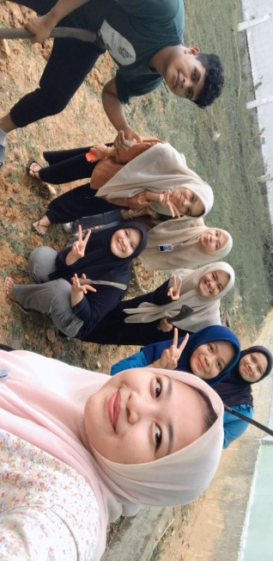 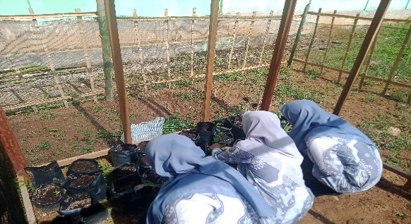 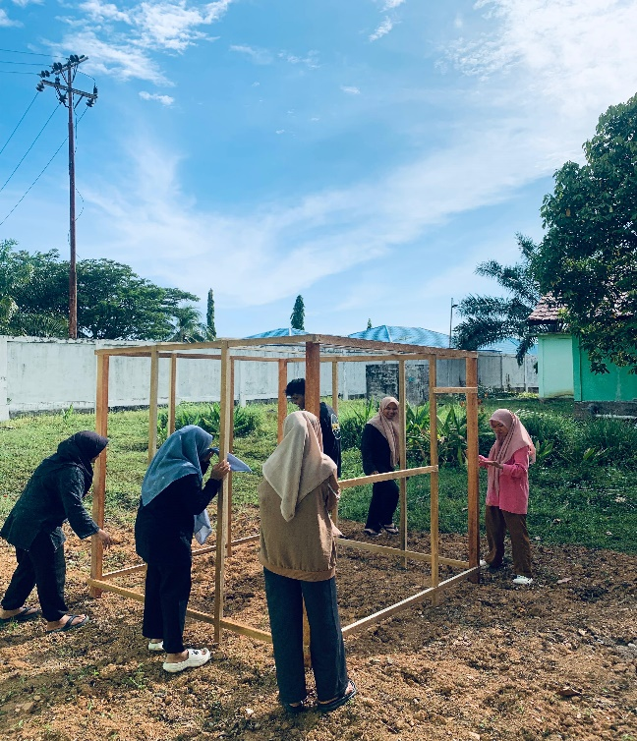 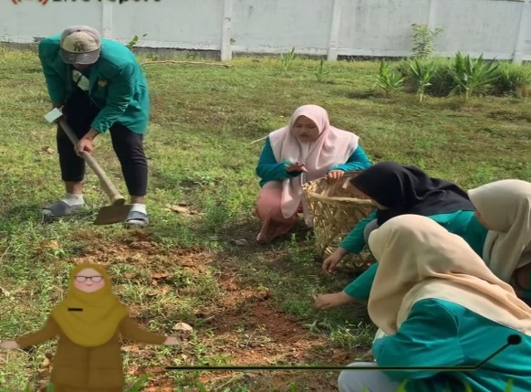 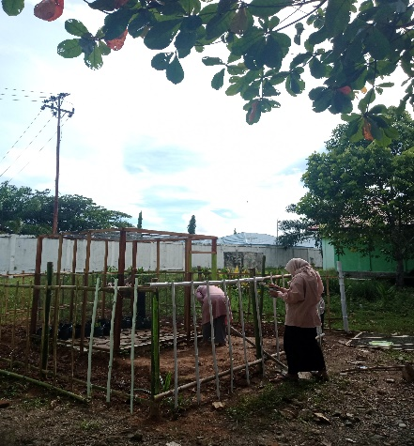 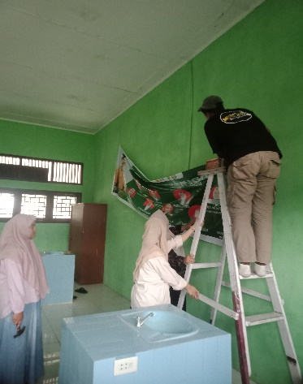 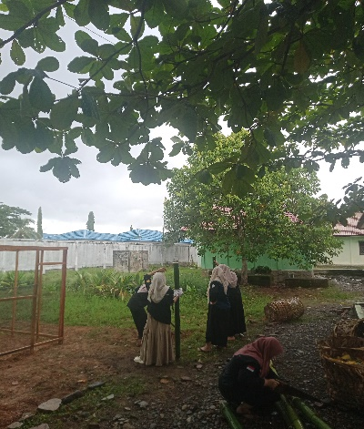

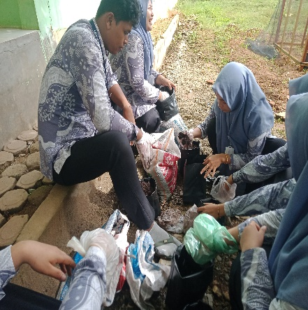 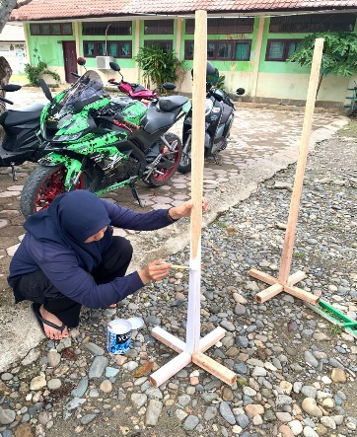 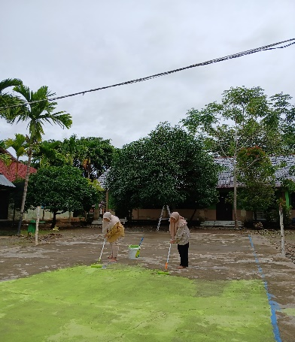

Lanpiran 2 Dokumentasi Kegiatan KKN Individu